ООО "ТрансИнжиниринг"
ИНН 4345444565/КПП 434501001
Адрес: 610998 г. Киров, ул.Потребкооперации, 17
Звонок по России бесплатный: Тел. 8 (800) 551-77-47;
Отдел продаж: Тел. (8332) 25-52-12;
E-mail: sale@k-ti.ru, ti.sale@mail.ru;
www.k-ti.ru

ОПРОСНЫЙ ЛИСТ
на приводной барабан

Контактная информация о ЗАКАЗЧИКЕ:

Компания:______________________________________________________________________________________________________________
Контактное лицо:__________________________________________________Должность_____________________________________________
Адрес__________________________________________________________________________________________________________________
Телефон/факс:_____________________________________________________Эл.почта:______________________________________________
Дата заполнения_____________20__г.

Ширина ленты В, мм | Типоразмер приводного барабана | Условное  обозначение подшипника | Размеры, мм |  |  |  |  |  |  |  |  |  |  |  |  |  |  |  | Кол. шпонок
 |  |  | D | D_{ф} | А | L | L₁ | L₂ | L₃ | Консоль вала |  | Шпоночное соединение |  |  | Присоединительные размеры подшипниковых узлов
 |  |  |  |  |  |  |  |  |  | d  (по m6) | L₄ | b  (по h9) | t | L₅ | h | a | S | m

1
L
2
L
ф
L

h

D
D

Б
D
Футерованный (Ф)
ГОСТ 19853-74
6
Масленка 1.2.Ц
Исп. с двумя консолями

3
L
A
Г
4
L
5
L
4
B
L
Г

Гладкий (Г)

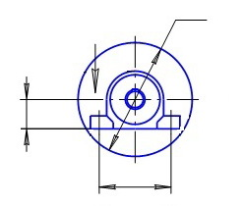
a

Г-Г
Б
b

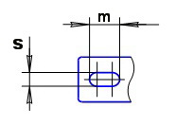
0
120

d_{п}
b
t

t

d_{п}

